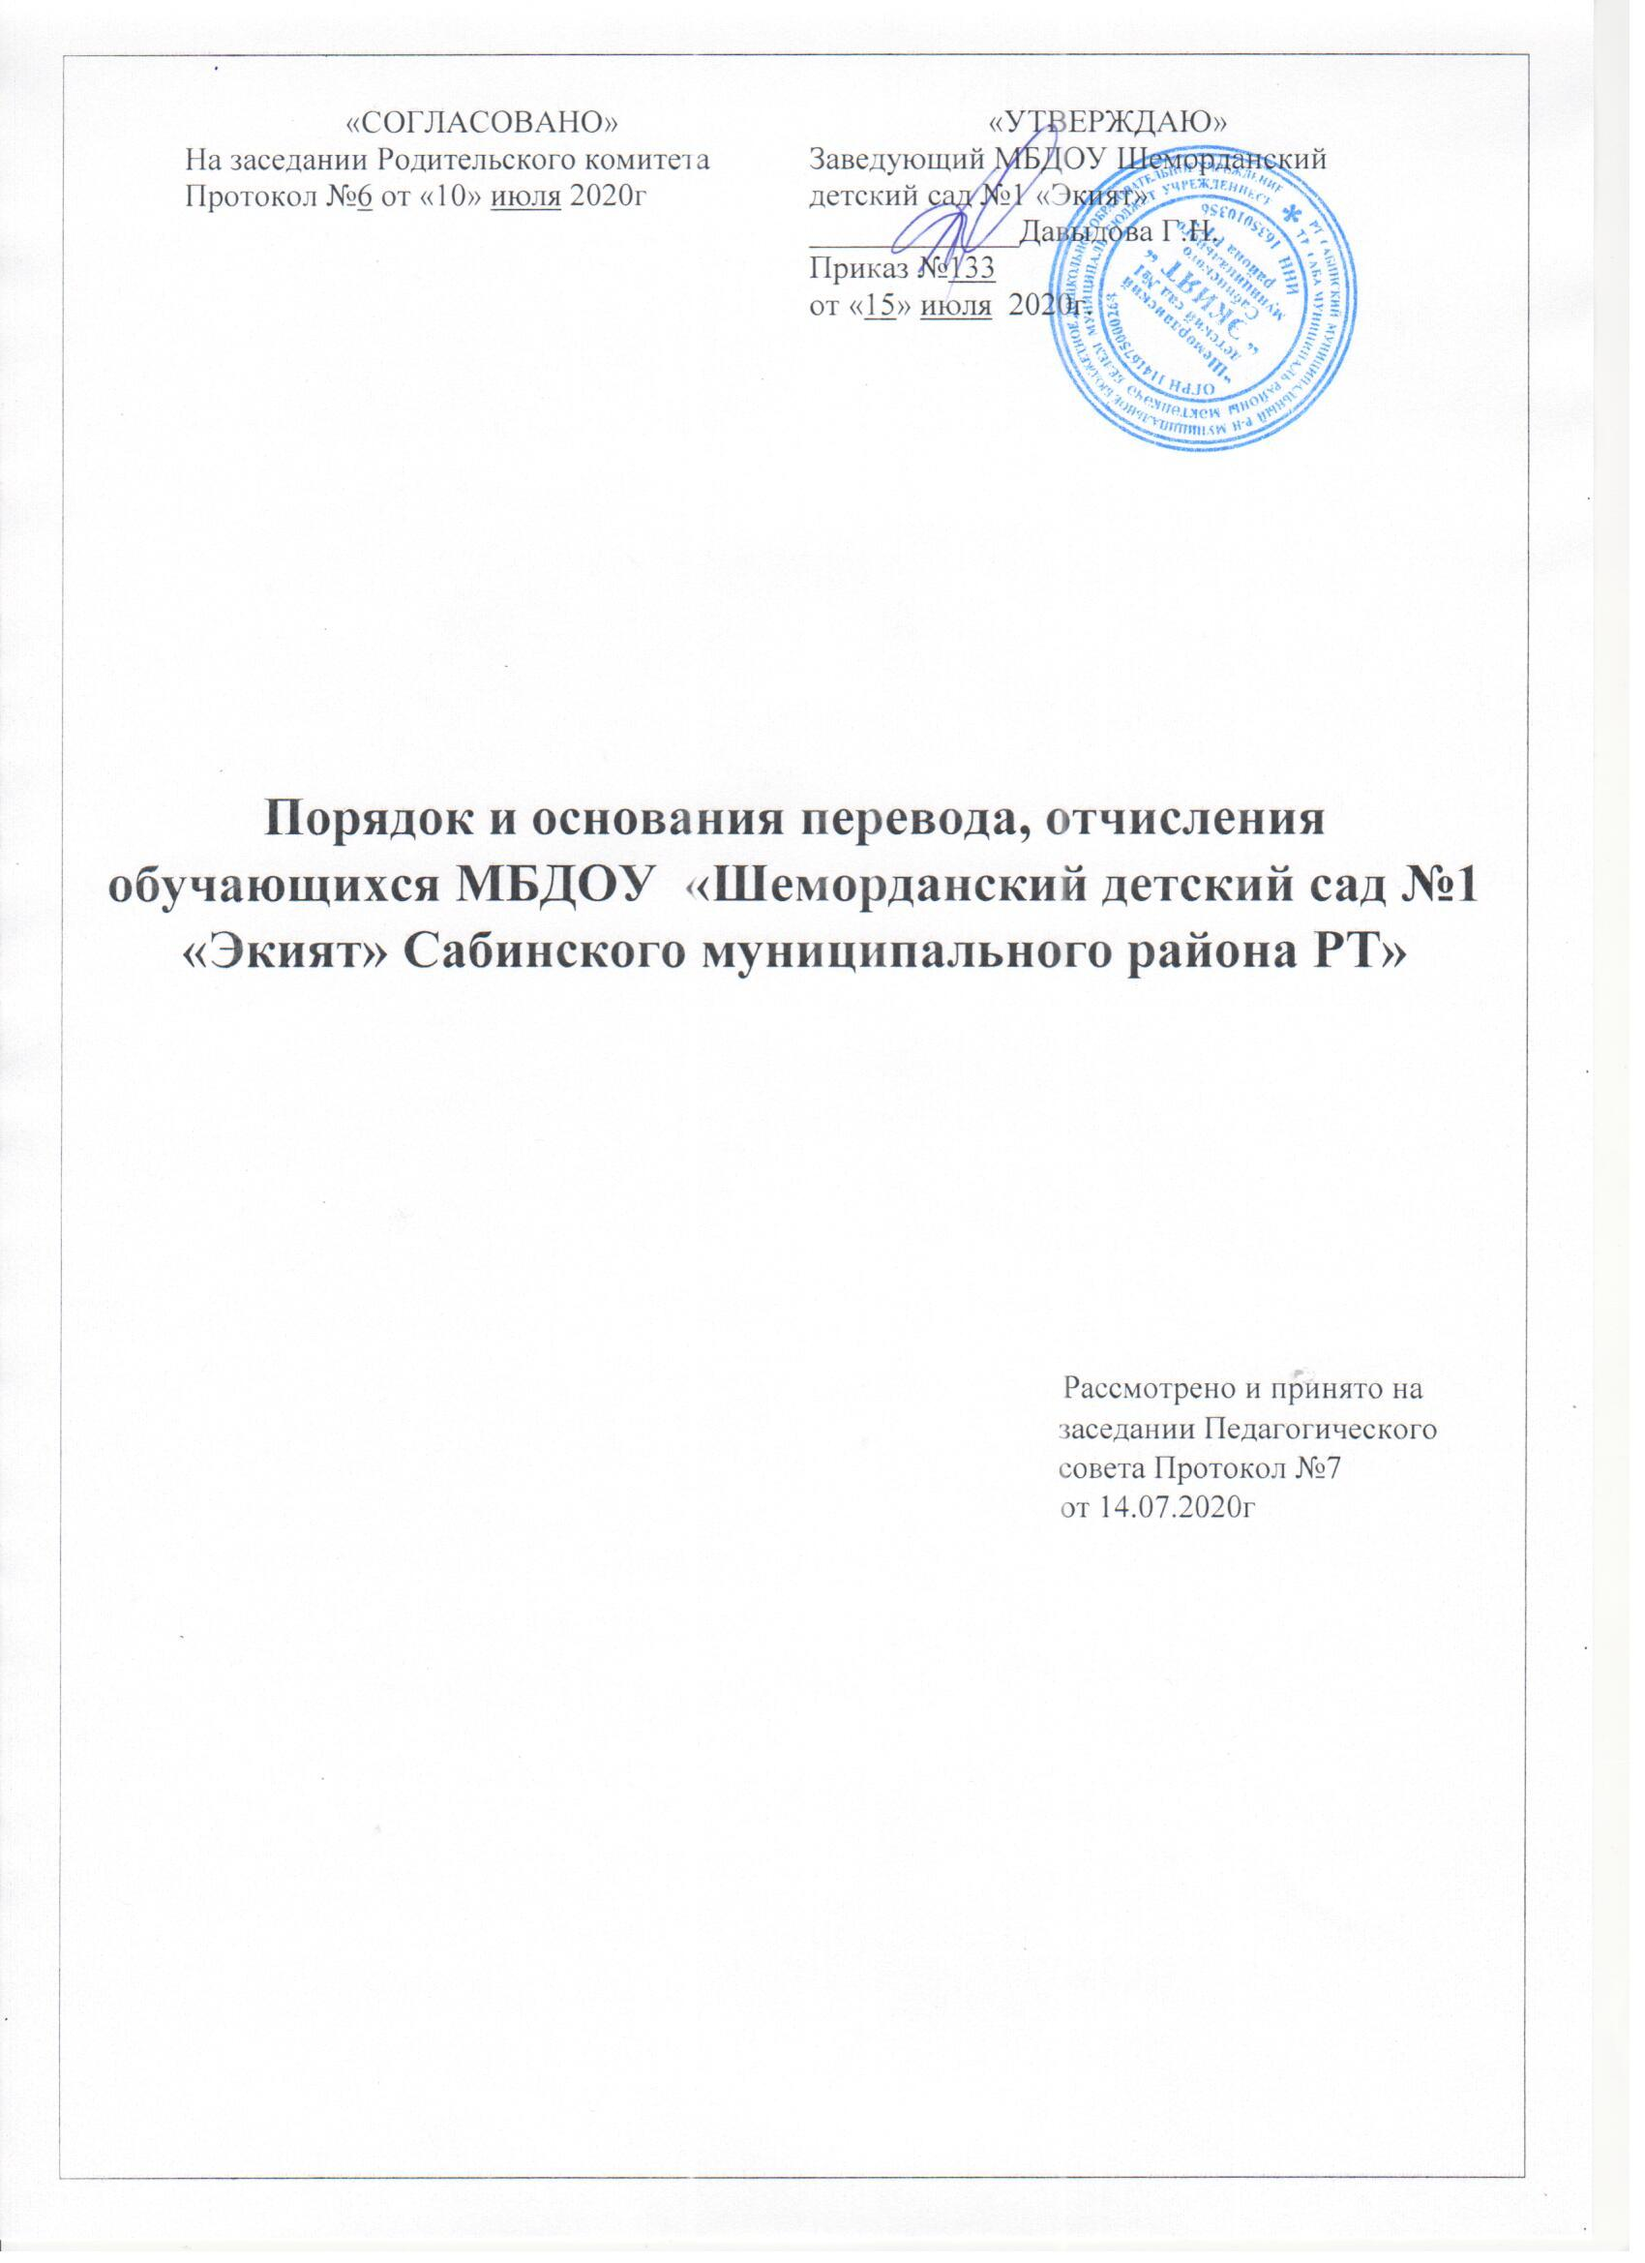

1.Общие положения
1.1. Настоящие Правила о порядке и основания перевода, отчисления обучающихся (далее - Правила) разработаны в соответствии с :
-Федеральным законом от 29.12.2012 года № 273-ФЗ «Об образовании в
Российской Федерации»;
- Федеральным законом от 27 июля 2006 года№152-ФЗ «О персональных
данных»;
- Приказом Министерства образования и науки Российской Федерации от 8
апреля 2014 г. № 293 «Об утверждении Порядка приема на обучение по
образовательным программам дошкольного образования»;
-Приказом Министерства просвещения РФ от 21 января 2019г № 33 « О внесении изменений в Порядок приема на обучение по образовательным программам дошкольного образования;
-Административным регламентом муниципальной услуги «Постановка на учет и зачисление детей,в образовательное учреждение, реализующие образовательную программу дошкольного образования.
1.2. Настоящий Порядок определяет, Правила о порядке и основания перевода отчисления обучающихся МБДОУ «Шеморданский детский сад №1 «Экият» Сабинского муниципального района Республики Татарстан» (далее -Учреждение) на обучение по образовательным программам дошкольного образования, перевода воспитанников, отчисление их из Учреждения.
1.3. Целью настоящего Порядка является урегулирование отношений между Учреждением и родителями (законными представителями) несовершеннолетних детей при переводе и отчисления воспитанников из Учреждения.

2. Порядок перевода воспитанников из одной возрастной группы в другую.

2.1. Продолжительность и сроки пребывания на каждом этапе обучения (в группе) определяются возрастом ребенка, состоянием его здоровья и характером группы, в которой он находится, и составляют, как правило, один год.
2.2. Перевод воспитанников из одной возрастной группы в другую производится ежегодно в августе месяце (до 1сентября, до начала учебного года), в связи с достижением соответствующего возраста для перевода на основании решения педагогического совета и приказа заведующего.
2.3. Перевод воспитанников из группы в группу по инициативе родителей (законных представителей) производится на основании приказа заведующего по заявлению родителей (законных представителей) при наличии свободных мест.

3. Порядок отчисления воспитанников из детского сада

3.1. Отчисление воспитанников из детского сада осуществляется на основании заявления родителей (законных представителей):
1) по окончанию срока действия договора об образовании по образовательным программам дошкольного образования в связи с окончанием получения ребенком дошкольного образования, предоставлением МБДОУ образовательной услуги в полном объеме (завершением обучения);
2) досрочно.
3.2. Образовательные отношения прекращаются в момент отчисления ребенка из детского сада. Образовательные отношения могут быть прекращены досрочно в следующих случаях:
1) по инициативе родителей (законных представителей) несовершеннолетнего воспитанника, в том числе в случае перевода воспитанника для продолжения освоения образовательной программы в другую организацию, осуществляющую образовательную деятельность;
2) по обстоятельствам, не зависящим от воли родителей (законных представителей) несовершеннолетнего воспитанника и детского сада, в том числе в случае ликвидации учреждения.
3.3. Отчисление детей из учреждения оформляется приказом заведующего с внесением соответствующей записи в Книгу.
3.4.Отчисление может быть осуществлено до окончания срока действия договора об образовании по образовательным программам дошкольного образования в случаях:
— по инициативе родителей (законных представителей) в связи со сменой места жительства;
— по инициативе родителей (законных представителей) в связи c переводом воспитанника в другое дошкольное учреждение;
— по иным причинам, указанным в заявлении родителей (законных представителей);
— по окончанию пребывания зачисленных воспитанников на временный период;
— по обстоятельствам, не зависящим родителей (законных представителей) воспитанника и Учреждения, в том числе в случае ликвидации Учреждения.

